

ประกาศเทศบาลตำบลมหาราช
เรื่อง ผลการดำเนินงานตามแผนการจัดหาพัสดุ (ผด.3) ประจำปีงบประมาณ พ.ศ. 2560
งวดที่ 3 (กรกฎาคม 2560 – กันยายน 2560)
...........................................
ตามหนังสือกรมการปกครอง ที่ มท 0313.4/ว 1500 ลงวันที่ 25 มิถุนายน 2542 เรื่อง คำแนะนำเกี่ยวกับการบริหารงานพัสดุขององค์กรปกครองส่วนท้องถิ่น ประกอบพระราชบัญญัติข้อมูลข่าวสารของทางราชการ พ.ศ. 2540 มาตรา 9 โดยจัดระบบการให้บริการเปิดเผยข้อมูลข่าวสารของหน่วยงานให้มีประสิทธิภาพเป็นที่ยอมรับของประชาชน และเพื่อเป็นมาตรการป้องกันการทุจริตเกี่ยวกับการพัสดุขององค์กรปกครองส่วนท้องถิ่น รวมทั้งนำข้อมูลข่าวสารเกี่ยวกับการจัดซื้อจัดจ้างเปิดเผยในสถานที่ของราชการ นั้น
ดังนั้น เพื่อให้การปฏิบัติงานเกี่ยวกับการพัสดุเป็นไปอย่างถูกต้องตามนโยบายของกระทรวงมหาดไทย ในการบริหารงานพัสดุขององค์กรปกครองส่วนท้องถิ่นให้มีประสิทธิภาพ และโปร่งใส ตรวจสอบได้ บัดนี้ เทศบาลตำบลมหาราช ได้ดำเนินการจัดทำรายงานผลการดำเนินงานตามแผนการจัดหาพัสดุ (ผด.3) ประจำปีงบประมาณ พ.ศ. 2560 งวดที่ 3 (กรกฎาคม 2560 – กันยายน 2560) เสร็จเรียบร้อยแล้ว รายละเอียดปรากฏตามเอกสารแนบท้ายประกาศฉบับนี้
จึงประกาศประชาสัมพันธ์ให้ทราบโดยทั่วกัน

ประกาศ ณ วันที่ 6 เดือน ตุลาคม พ.ศ. 2560

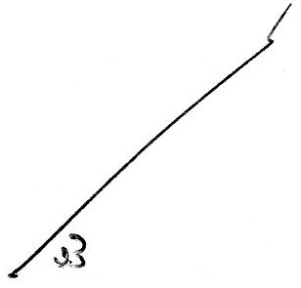
(นายละเมียด เขียววิมล)
นายกเทศมนตรีตำบลมหาราช

